29 декабря 2023 г.

Единый день безопасности дорожного движения

«В Новый год и в добрый путь — за рулем, ты, трезвым будь!»

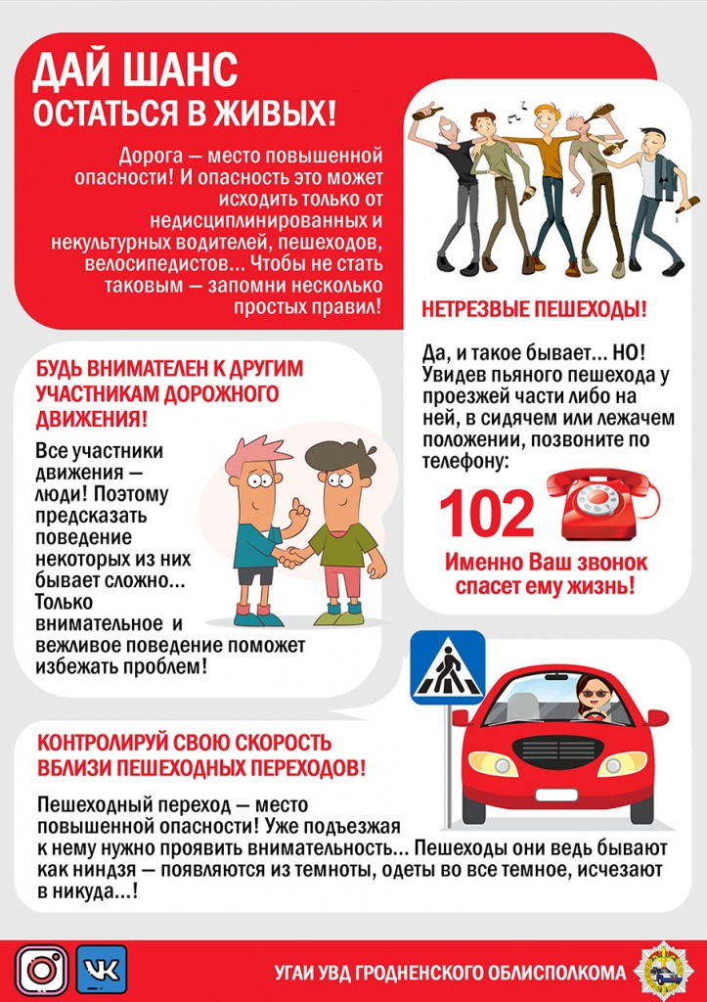

Управление автомобилем – действие весьма активное, требующее сосредоточенности. Чтобы контролировать движение машины и ситуацию на дороге, своевременно оценивать ее и правильно реагировать, человек задействует не какие-то отдельные органы, а целые системы. В первых рядах коварнейших врагов водителя, который делает его беззащитным перед лицом возможной опасности, стоит алкоголь.
Надежность водителя находится в прямой зависимости от таких качеств как дисциплинированность, моральная и эмоциональная устойчивость, выдержка, самообладание, чувство ответственности. Под влиянием алкогольного дурмана они способны сойти на нет. Малой дозы спиртного достаточно, чтобы в худшую сторону изменилось восприятие действительности, умственные и физиологические способности человека. В то же время нетрезвый считает, что стал расторопнее и проворнее. Чем больше принято на грудь, тем такое мнение крепче и устойчивее. Переубедить пьяного в обратном крайне сложно, а сам он не способен к реальной оценке своего состояния.
Чего опасается нетрезвый водитель, так это встретиться с сотрудниками ГАИ. Какие только ухищрения не идут в ход, чтобы обмануть их. Невнятная речь, резкий запах, хаотичные телодвижения, покраснение глаз, неустойчивая походка, изменение цвета кожи – любой из этих признаков все равно вызовет подозрение инспектора.
Напомним, за управление в состоянии опьянения, при наличии абсолютного этилового спирта в организме ниже 0.8 промилле, водителю грозит штраф 100 б.в. с лишением прав на 3 года; при наличии алкоголя в организме свыше 0.8 промилле, а равно отказ от прохождения освидетельствования – штраф 200 б.в. с лишением прав на 5 лет; передача управления такому лицу – штраф от 50 до 100 б.в. с лишением прав на 3 года.
Если Вы стали очевидцем того, что транспортным средством управляет водитель в состоянии алкогольного опьянения, или на проезжей части находится нетрезвый пешеход, сообщите об этом по номеру 102. Возможно, именно Ваш звонок спасет чью-то жизнь!

